附件：
目 录

1.足球 1
附件1：机器人足球赛竞赛物资说明 18
附件2：执裁口令与裁判机操作 34
2.体操 16
附件3：体操难度动作登记表 16
附件4：体操创新难度动作申报审批表 17
3.武术 18
附件5：武术必选动作及难度动作示例 18
附件6：武术难度动作登记表 34
附件7：武术创新难度动作申报审批表...............................35

1.足球

附件1
机器人足球赛竞赛物资说明
（一）总则
1. 目的与依据
为保障机器人足球赛公平、有序开展，明确竞赛各环节物资标准，依据国际机器人赛事通用规范及2026世界人形机器人运动会分组规则，制定本规格说明。
2. 适用范围
本说明适用于2026世界人形机器人运动会所有竞赛场地、核心器材、执裁保障物资及辅助物资的采购、验收、使用与管理，所有参赛队伍、执裁人员及赛事组织方需严格遵照执行。
（二）核心竞赛场地物资
1. 比赛场地要求：
比赛场地底层铺设厚度 1.5-3cm 的减震垫，缓震垫表层铺设0.2cm-0.8cm地胶。地胶上层铺设仿真草坪，草坪草高 3cm；场地所有画线均以线中点为间距基准，线体顺直、无断点，颜色为白色，耐磨、抗老化，与草坪色差明显；场地边线外预留安全区域，确保给机器人预留足够的缓冲区。整体场地平整度误差不超过 3 毫米/平方米，无凸起、凹陷等缺陷。
- 球门设备：
球门框架参考国际足联（FIFA）官方五人制足球竞赛规则，采用标准五人制球门，材质则遵循安全、稳固的核心要求，具体描述如下：
（1）核心尺寸规范（官方强制标准）:
球门需精准设置在球场两端球门线的正中央，所有尺寸均以门柱/横梁内缘为丈量基准，无任何偏差空间，具体参数：
门柱间距：两根直立门柱内侧水平距离为3米，门柱与球场两侧角旗点距离均等；
横梁高度：水平横梁下沿至场地地面的垂直距离为2米；
门柱与横梁规格：门柱和横梁的宽度、厚度完全对称相等，且统一为8厘米，与场地画线宽度保持一致；
球门深度要求：球门由门柱和横梁向球场外侧延伸，上方深度不小于80厘米，地面深度不小于100厘米，为守门员预留充足活动空间；
球网配套：球门后方需悬挂球网，且球网需与门柱、横梁及地面牢固连接。球门网网眼直径小于3CM，网体为高韧性尼龙材质，线径均匀、无破损，球门网需全程绷紧，通过卡扣、绳索双重固定在球门框架上，边角处额外缝制加固层，避免机器人撞击、勾扯导致脱落或变形；
（2）材质与制作规范：
本规则下对球门材质无单一指定要求，核心遵循安全稳固、抗撞击、防翻倒原则，同时需满足专业比赛的耐用性需求，主流合规材质及要求：
框架核心材质：专业比赛优先采用铝合金、镀锌钢管等金属材质，表面经静电喷塑、烤漆等工艺处理，具备防锈、耐磨、抗腐蚀性能，避免因场地环境（室内/室外）出现老化、变形；娱乐性赛事可使用合规硬质工程塑料，禁止使用易折、易裂的劣质材质；
结构稳定性：无论是固定球门还是可移动球门，均需配备防翻倒固定装置（如底部配重、地面固定卡扣等），确保比赛中受撞击时无明显位移、倾倒，且框架连接处无松动、脱落；
安全设计：门柱、横梁的边角需做圆角打磨处理，无尖锐棱角，防止球员碰撞受伤；框架管材壁厚需满足抗撞击要求，无弯折、凹陷等质量缺陷；
球网材质：球网需采用大麻、黄麻或高韧性尼龙绳编织，网眼大小均匀，无破损、跳线，下缘需通过弯曲铁棒或专用卡扣固定在地面，避免球入网后滑落或网体移位。
（3）附加通用规范:
球门框架（门柱+横梁）的颜色需与场地草坪、画线形成明显色差，便于球员、裁判清晰识别，禁止使用与场地相近的颜色；
球门安装后需与球门线精准对齐，无偏移、歪斜，门柱底部与地面接触紧密，无晃动；
若比赛中横梁出现移位、断裂，需立即停止比赛并更换至合规状态，禁止用绳索、简易杆件替代横梁。
3. 场地配套物资：
减震垫：厚度1.5-3cm，为橡胶颗粒高密低气味型，单块减震垫规格为50cm×50cm或100cm×100cm，表层为4mm 橡胶粉压制而成，整体铺设面积与场地草坪完全一致，拼接处无缝隙、无凸起，起到减震、缓冲作用，保护机器人设备；
仿真草坪：选用高端仿真塑料草坪，草高3cm，草丝密集、抗磨损、易清洁，草坪拼接处采用草坪专用胶水粘合，牢固无翘边，整体平整度高，与减震垫贴合紧密；白线需为同材质白色草坪，采用编织或粘合的工艺固定在绿色草坪。
边界围挡：采用广告围挡作为场地边界防护，根据场地实际尺寸按需围场，围挡高度不得高于80cm、安装牢固，起到隔离场地、阻挡机器人与足球出界的作用，同时可用于赛事宣传展示。
4. 竞赛核心器材：
4.1 比赛用球
（1）大型机器人组别比赛用球：
外形与材质：采用FIFA标准规则下5号球。球体为标准正圆形，无变形、凹凸；表皮采用 合成皮革/优质 PU 等合适材质，触感均匀、耐磨抗撕裂，内胆为高弹性橡胶/合成橡胶材质，确保气密性与回弹稳定性；官方赛事用球需印有2026世界人形机器人运动会标识，并通过大赛组委会专业技术检测。
核心物理参数：
圆周：68cm-70cm（27英寸- 28英寸），专业赛事常用精准区间为68.5cm-69.5cm；
重量：比赛开始时为410g-450g，无超重、偏轻情况；
气压：海平面环境下为0.6-1.1个标准大气压（600-1100g/cm²，8.5-15.6 磅/平方英寸），充气后球体回弹均匀，无过软、过硬问题；
直径：常规适配尺寸为21.5cm 左右，误差不超过±0.3cm。
赛事适配：适用于1米以上机器人组别的足球比赛。
（2）中型机器人组别比赛用球：
外形与材质：采用FIFA标准规则下3号球。为标准正圆形，表皮采用轻量化合成皮革/软质PU材质，触感柔和；内胆同样为高弹性气密材质，满足基础比赛与训练的耐用性要求，官方赛事用球需印有2026世界人形机器人运动会标识，并通过大赛组委会专业技术检测。
核心物理参数：
圆周：58cm-60cm（23英寸- 24英寸），常规精准区间为 55.9cm-56.9cm；
重量：比赛开始时为290g-320g，常规适配区间为 300g-320g，轻量化设计降低低龄球员控球难度；
气压：与 5号球一致，海平面环境下为 0.6-1.1个标准大气压，确保回弹力度适配1米以下机器人踢球力量；
直径：常规适配尺寸为18cm左右；
赛事适配：适用于1米以下机器人组别的比赛。
5. 执裁专用设备：
5.1竞赛计时计分系统:
每片场地配备1台电脑加装裁判机软件，并在红/蓝两队替补席各串联一路裁判机视频信号，供队伍实时掌握裁判机信号；所有裁判机预装官方比赛控制系统，支持UDP协议广播比赛信息（运行时间、比分、处罚状态），硬件配置为15.6 英寸全高清显示屏，处理器不低于 Intel Core i5，内存≥8GB，存储容量≥512GB SSD，配备备用锂电池，续航≥2小时，支持断电无缝切换。
5.2裁判工具包:
包含高频口哨（声压≥120dB）、标准红黄牌、足球气压表、30 米钢卷尺（精度±1 毫米）、可擦写记录板及专用笔以及巡边旗（边裁专用）；工具包为防水尼龙材质，印有赛事 LOGO，肩带可调节，内部分区收纳，便于现场取用。
5.3视频裁判系统:
配备专业视频裁判系统，含技术运维人员全程值守，通过多机位画面实时回看比赛关键节点，辅助裁判做出精准判罚，系统画面清晰、回放流畅，可快速调取比赛任意时段录像。
5.4裁判通信系统:
通信模式：采用 “1拖6”或组网架构，支持1名主设备用户与6名从设备用户建立专属通信组，实现全双工实时对讲，组内成员可即时发言、无缝切换，无延迟卡顿，满足主裁判、边裁、技术裁判、视频裁判等多岗位协同需求。
通信距离：在开阔竞赛场地环境下，有效通信距离≥500米，可覆盖大型比赛场地及周边执裁区域，信号穿透性强，无明显死角，确保场地内各位置裁判实时互联。
频率与抗干扰：采用专业UHF/VHF 频段通信，支持自动频率跳变技术，可避开赛场其他无线设备（如无线路由器、机器人通信网络）的信号干扰，通信稳定性高，误码率低。
音频质量：搭载降噪处理模块，能有效过滤赛场环境噪音（如观众欢呼声、机器人运行声、哨声），音频输出清晰洪亮，确保裁判指令准确传递；支持音量自适应调节，适配不同赛场噪音强度。
设备形态：主从设备均为轻量化设计，主设备可手持或腰挂，从设备搭配耳挂式 / 头戴式耳机，佩戴舒适不影响执裁动作；设备外壳采用耐磨、防摔工程塑料，表面防滑处理，适应赛场频繁移动使用场景。
电池性能：内置高容量锂电池，单次充满电后，持续工作时间≥4小时，可满足多场次连续比赛需求；支持Type-C 快充，2小时内可完成满电充电，配备电量显示功能，便于实时掌握剩余电量。
6. 竞赛通信保障物资
无线路由器：选用WLAN/5G融合通讯，支持高速wifi7、三频无线千兆端口，每块场地配置1台，为场地裁判机、机器人提供稳定网络；
以太网线：每块场地配备1根，用于裁判机电脑与场地无线网络的直连，线体抗干扰、传输速率稳定；
机器人足球赛备赛区队员专用无线网络：为机器人足球赛备赛区队员专属使用网络，核心围绕高并发接入、高速率传输、稳定低延迟设计，满足备赛区多队伍同时接入、高速拉取赛事资料/机器人相关文件的核心诉求，同时兼顾网络安全性与使用便捷性，具体规格与功能要求如下：
并发接入能力：网络核心组网架构支持同时稳定接入 50 台终端设备（含笔记本电脑、平板、便携式工作站等），接入过程无排队卡顿、设备掉线情况，多设备同时传输数据时，单设备网络体验无明显衰减，适配备赛区多队伍同步开展资料查阅、文件下载的使用场景。
传输速率性能：网络上下行速率均不低于500Mbps（单设备测速均值），在50台设备满负载接入状态下，仍能保持稳定的高速传输能力，满足队员大体积赛事资料（如规则文档、模型文件、技术手册）、机器人调试数据等文件的快速拉取、下载需求，无速率骤降、下载卡顿问题。
网络覆盖范围：采用高功率无线AP +分布式组网设计，无线网络全覆盖机器人备赛区所有区域（含机器人调试区、队员部署区等），覆盖区域内无信号死角，队员在备赛区任意位置使用设备，均能保持稳定的网络连接，移动过程中实现无缝漫游，无断连、重连延迟。
网络传输特性：确保队员拉取资料、访问赛事指定文件服务器时，响应速度快、传输过程稳定，无页面加载缓慢、文件下载中断等问题；支持TCP/UDP多协议传输，适配各类文件格式的下载与查阅需求。
网络服务定位：专为备赛区队员资料拉取、文件查阅、赛事信息浏览设计，网络带宽资源优先保障文件下载、网页访问等下行需求，同时满足队员轻量上行操作（如小文件上传、在线咨询），不支持大流量视频播放、P2P下载等非赛事相关高耗流行为，保障核心使用诉求的带宽资源。
兼容性：全面兼容 Windows、MacOS、Linux、Android、iOS等各类主流操作系统，适配笔记本、平板、工作站、智能手机等多种终端设备，队员无需额外安装插件/驱动，接入认证后即可使用，操作便捷。
（三）机器人足球赛服装统一要求
为保障赛事规范性、辨识度与现场管理效率，结合机器人赛事特点，对本次比赛队员、工作人员、裁判员、机器人外观标识（机器人队员服装等效要求）制定统一服装要求，所有相关人员及参赛机器人需严格遵照执行，赛事组委会将对服装合规性进行赛前核查。
1.参赛队员服装要求：
参赛队员指各参赛队伍的上场操作、技术支持、教练等相关人员，每队服装需做到队服统一、组别区分、标识清晰，兼顾舒适性与赛事辨识度。
1.1款式与版型：
统一穿着短袖运动上衣 + 运动长裤 / 短裤，面料优先选用速干、透气、耐磨的运动专用材质，无夸张装饰、无裸露设计，便于赛场活动；禁止穿着背心、吊带、拖鞋、高跟鞋等不符合赛事运动要求的服饰。鞋子统一为黑色平底运动鞋，无拖鞋、高跟鞋。
1.2队服统一性：
同队所有队员服装主色调、款式完全一致，可通过号码、职位标识区分队内角色；
1.3标识规范：
上衣正面需印制队伍名称（字体不小于10cm×5cm），背面印制队员姓名+号码（号码为阿拉伯数字，高度不小于 20cm，宽度不小于15cm），号码清晰可辨，无模糊、遮挡；
服装可印制队伍 LOGO、赞助商标识（仅限1-2个，尺寸不超过8cm×8cm），禁止印制违规、低俗、政治敏感及与赛事无关的文字/图案；
所有标识需采用烫印、刺绣等牢固工艺，避免比赛中脱落。
1.4配件要求：
可佩戴运动护具（护腕、护膝等）、运动帽，颜色与队服主色调相协调；禁止佩戴尖锐、硬质饰品（项链、耳环、手镯等），避免赛场磕碰受伤或干扰设备运行；
2.赛事工作人员服装要求；
赛事工作人员包括竞赛组织、场地保障、技术运维、物资管理、志愿者等所有赛事服务人员，服装需做到统一制式、岗位区分、醒目易认。
2.1款式与材质：
由赛事组委会统一配发制式服装，均为短袖运动上衣 + 深色运动长裤，面料为速干透气材质，上衣背部印制赛事名称 + 工作人员字样，正面左侧印制赛事LOGO。
2.2岗位区分标识：
不同岗位工作人员通过服装配色、工作证标识区分。
2.3着装规范：
工作人员需全程穿着统一制式服装，保持整洁无污渍、无破损；禁止随意更改服装款式、裁剪标识，禁止混搭非制式服饰；鞋子统一为黑色平底运动鞋，无拖鞋、高跟鞋。
2.4配件要求：
工作人员需佩戴组委会统一配发的工作证（含照片、姓名、岗位），挂绳为赛事专属款式，工作证佩戴于胸前，无遮挡；场地保障、技术运维人员可根据工作需要佩戴专用护具，颜色与服装协调。
3.裁判员服装要求：
裁判员包括主裁判、边裁、技术裁判、视频裁判等所有执裁人员，服装严格遵循专业执裁标准，做到统一制式、标识规范、与赛场环境鲜明区分，符合足球赛事执裁服装通用要求。
3.1款式与材质：
由组委会统一配发专业执裁服装，主裁判与边裁为短袖裁判服+黑色裁判长裤+黑色专业裁判鞋，技术裁判、视频裁判为专业执裁工装+黑色平底鞋；面料选用透气、抗皱、耐磨的专用材质，适应赛场执裁与室内操作需求。
3.2颜色规范：
裁判服主色调为荧光黄、藏青、黑色（三款备选），均为与参赛队服对比鲜明的颜色，赛前由主裁判根据对阵队伍服装颜色确定上场色系，确保裁判员在赛场中醒目可辨；禁止使用与参赛队服、场地颜色相近的色系。
3.3标识规范:
裁判服正面左侧印制赛事LOGO，右侧印制赛事仲裁委员会标识（如有），背部印制裁判字样+执裁编号（阿拉伯数字，高度不小于15cm）；
所有标识为刺绣工艺，牢固无脱落，禁止印制任何赞助商标识、私人图案。
3.4着装与配件规范:
裁判员需全程保持服装整洁、平整，无污渍、无褶皱、无破损，头发梳理整齐，禁止留夸张发型、染怪异发色；
主裁判、边裁需佩戴组委会统一配发的裁判哨、红黄牌、计时表、巡边旗（边裁专用），裁判哨挂于胸前，红黄牌、计时表放置于裁判服专用口袋；禁止佩戴任何饰品，眼镜为防滑运动款；
所有裁判员需佩戴执裁工作证，与服装配套佩戴，无遮挡。
4.机器人队员服装（外观标识）要求：
机器人作为比赛参赛主体，其外观标识为等效“服装” 要求，需做到队伍统一、组别区分、标识清晰、无违规设计，便于裁判判罚、赛场识别与赛事记录。
4.1外观统一性：
同队所有参赛机器人主体配色需与队员队服主色调一致，且全队机器人配色、标识完全统一，无明显差异；每队机器人需根据队员深浅两款队服，对应设置两款可快速更换的外观标识贴，赛前根据组委会要求更换，避免与对阵队伍机器人配色相近。
4.2标识规范:
机器人正面醒目位置（躯干中部）印制队伍名称缩写，背部 / 侧面印制机器人号码（阿拉伯数字，高度不小于8cm，宽度不小于6cm），号码为纯色对比款（如浅色机器人配黑色号码，深色机器人配白色号码），清晰可辨，无遮挡、无模糊；
机器人可印制队伍LOGO（尺寸不超过4cm×4cm），禁止印制低俗、违规、政治敏感图案，禁止粘贴反光度过高、易脱落、易产生碎屑的贴纸，避免脱落影响赛场设备或其他机器人运行；
标识贴纸需采用防水、耐磨、粘性强的专用材质，粘贴平整，无翘边、无气泡，确保比赛中不脱落、不损坏。
4.3外观通用要求:
机器人外观无尖锐凸起、无易脱落部件，所有外露配件需固定牢固，避免比赛中脱落造成赛场安全隐患；
禁止在机器人表面粘贴发光、发声、反光过强的装饰/标识，避免干扰其他机器人的传感器、视觉识别系统，以及裁判员的现场判罚；
机器人表面需保持整洁，无明显污渍、破损，外观标识无涂改、无覆盖，组委会将在赛前对机器人外观合规性进行核查，不合格者需当场整改。

附件2
执裁口令与裁判机操作
环节/情况 |  | 主裁判口令/行动 | 裁判机操作 | 注意事项
挑边 |  | 抛硬币/其他方式 决定进攻/防守方 | /
开赛提示 |  | “10/5/3/1/ Minutes” | /
开赛确认 |  | 询问赛队双方是否准备完成，双方确认后给出“Ready”指令 | Ready | 技术裁判操作裁判机的同时口头复述指令
主裁判放球 |  | 球放置好后“Set” | Set | 技术裁判操作裁判机的同时口头复述指令
开球 |  | 吹哨开球 | Playing | 技术裁判操作裁判机的同时口头复述指令
出界球 | 出界球判定 | “Throw in red / blue” | Throw in （blue / red） | 技术裁判操作裁判机的同时口头复述指令
出界球 | 主裁判放球 | “Placement” | Placement | 技术裁判操作裁判机的同时口头复述指令
出界球 | 机器人站定 | “End placement” | End placement | 技术裁判操作裁判机的同时口头复述指令
出界球 | 继续比赛 | 吹哨开球 | Excute | 技术裁判操作裁判机的同时口头复述指令
球门球 | 球门球判定 | “Goal kick red / blue” | Goal kick （blue / red） | 技术裁判操作裁判机的同时口头复述指令
球门球 | 主裁判放球 | “Placement” | Placement | 技术裁判操作裁判机的同时口头复述指令
球门球 | 机器人站定 | “End placement” | End placement | 技术裁判操作裁判机的同时口头复述指令
球门球 | 继续比赛 | 吹哨开球 | Excute | 技术裁判操作裁判机的同时口头复述指令
角球 | 角球判定 | “Corner kick red / blue” | Corner kick（blue / red） | 技术裁判操作裁判机的同时口头复述指令
角球 | 主裁判放球 | “Placement” | Placement | 技术裁判操作裁判机的同时口头复述指令
角球 | 机器人站定 | “End placement” | End placement | 技术裁判操作裁判机的同时口头复述指令
角球 | 继续比赛 | 吹哨开球 | Excute | 技术裁判操作裁判机的同时口头复述指令
进球 | 判定进球 | “Goal for blue / red” | Goal （blue / red） | 技术裁判操作裁判机的同时口头复述指令
进球 | 主裁判放球 | “Set” | Set | 技术裁判操作裁判机的同时口头复述指令
进球 | 开球 | 吹哨开球 | Playing | 技术裁判操作裁判机的同时口头复述指令
机器人摔倒/堆叠 | 主裁判判定 | “Pause” | Indirect freekick | 技术裁判操作裁判机的同时口头复述指令
机器人摔倒/堆叠 | 机器人起身/离场，继续比赛 | “Continue” | Abort | 技术裁判操作裁判机的同时口头复述指令
机器人犯规/故障 | 罚下场 | “Pick up blue / red + 球员号码” | Pick up （blue / red + 球员号码） | 技术裁判操作裁判机的同时口头复述指令
机器人犯规/故障 | 重新上场 | 赛队向主裁判示意，主裁判确认后“blue / red + 球员号码 ready” | （Blue / red+ 球员号码）ready | 技术裁判操作裁判机的同时口头复述指令
比赛结束 |  | 中场结束哨 / 比赛结束哨 | Finish

2.体操

附件3
体操难度动作登记表
申报单位 ： 项目： 领队（教练）： 电话：
动作顺序 | 动作名称 | 难度分值
例：1 | 双臂侧平举 | 3分
2 | 倒立 | 5分
 | 后空翻
 |  | 难度分值合计 | 8分

领队签名：
日期：

附件4
体操创新难度动作申报审批表
申报单位：
项目 |  | 教练员姓名 |  | 动作名称
机器人  运动员姓名 |  | 联系电话及邮箱 |  | 申报分值
动作描述
动作图示或视频演示
难点说明
审核结果 | 动作名称：  难度分值：
评审专家签名
申报单位领队签名：
申报日期：

3.武术

附件5
武术必选动作及难度动作示例
动作名称 | 图片示例 | 视频示例
左右野马分鬃 | 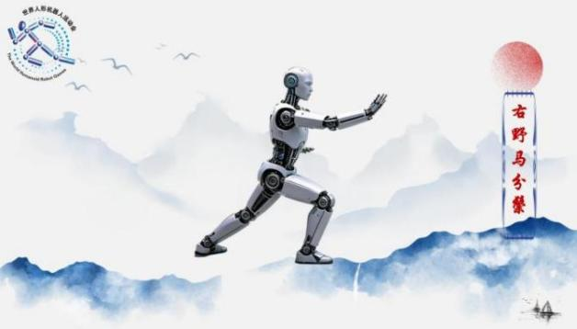  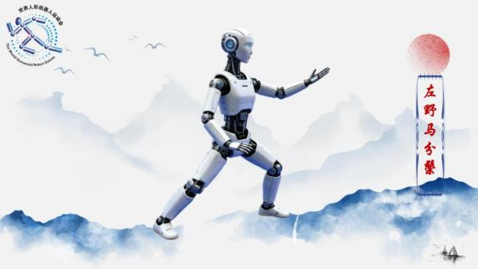
左右搂膝拗步 | 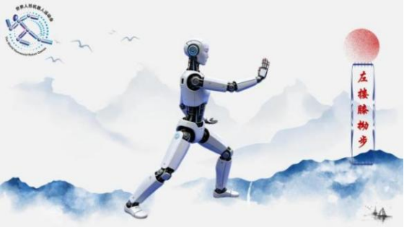  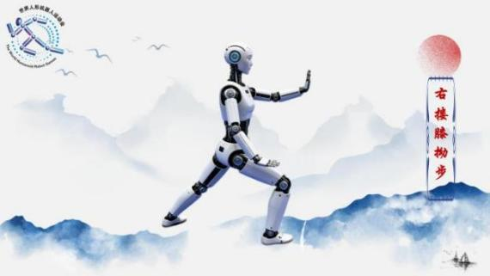
左右揽雀尾 | 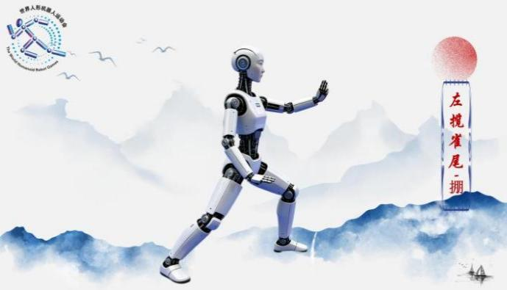  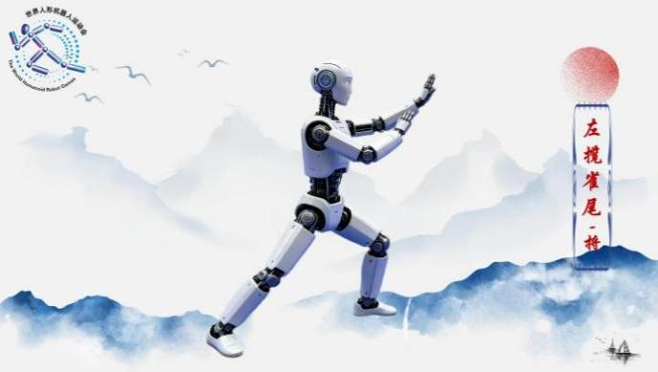  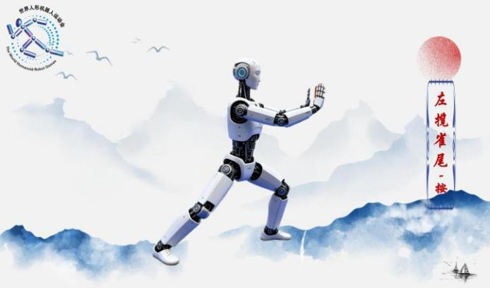  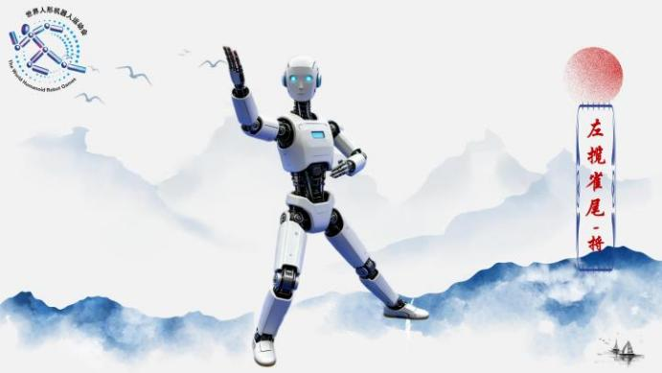  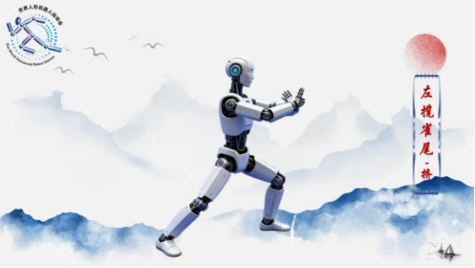  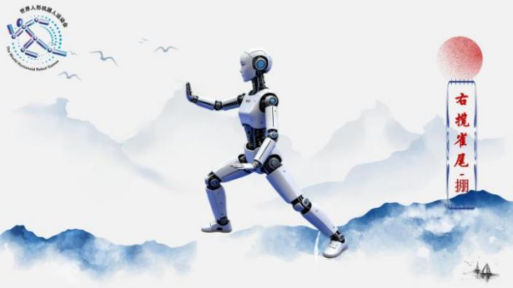  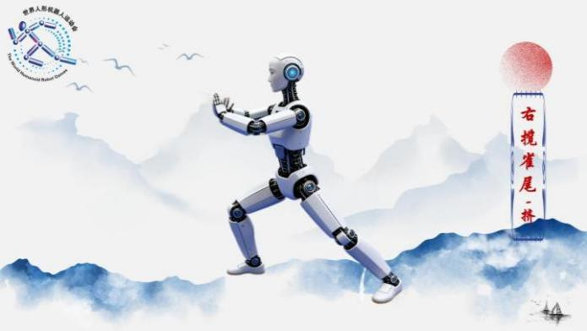  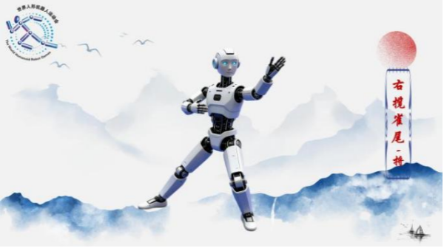  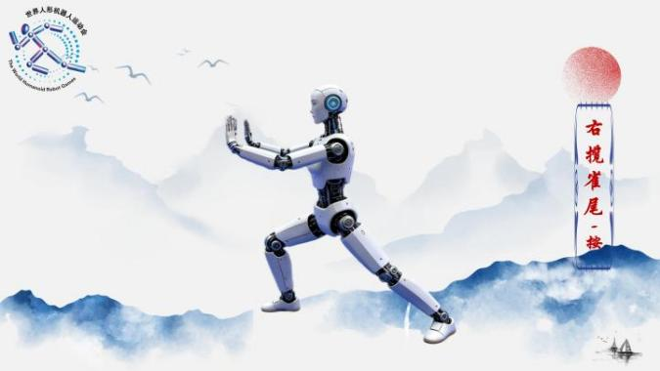
左右云手 | 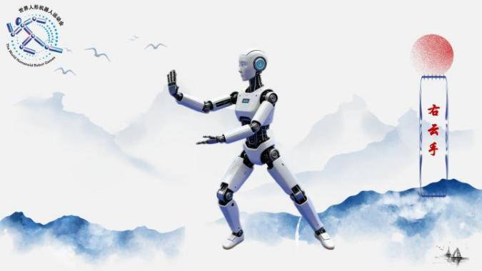  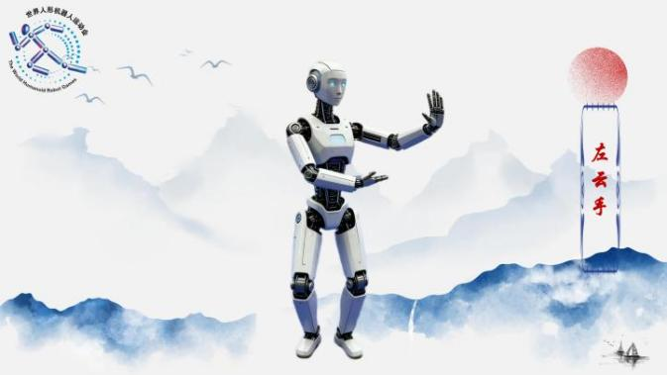
白鹤亮翅 | 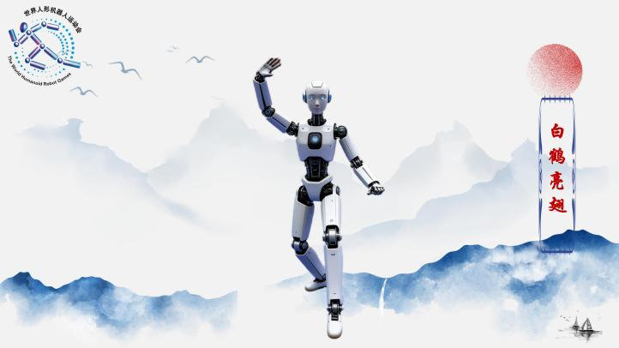
单鞭 | 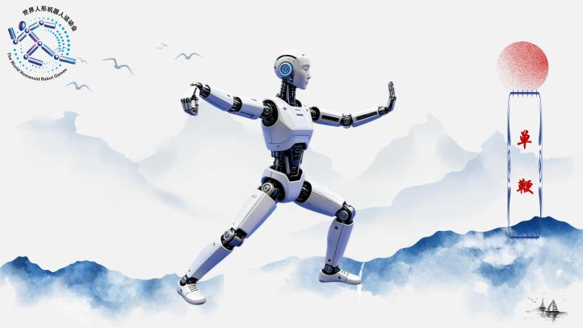
金鸡独立 | 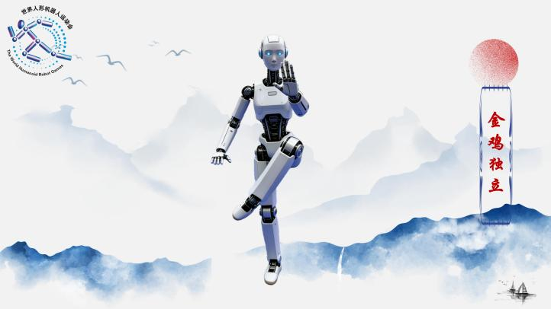
前举腿低势平衡 | 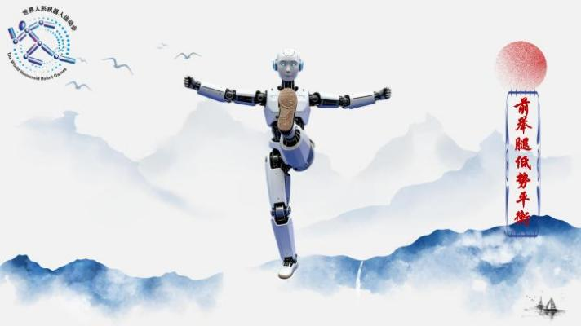  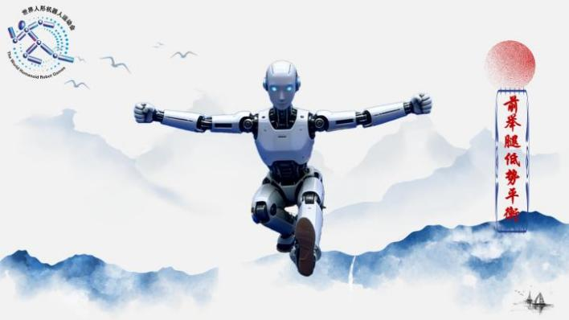
分脚 | 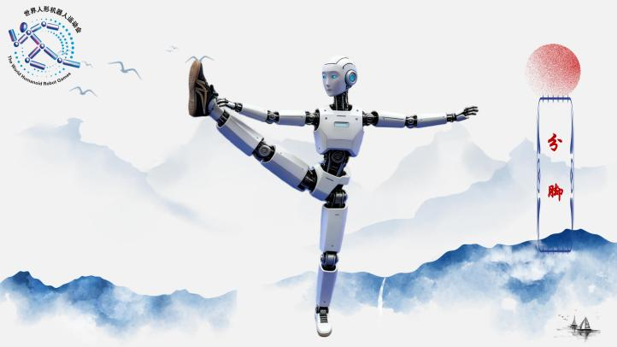
蹬脚 | 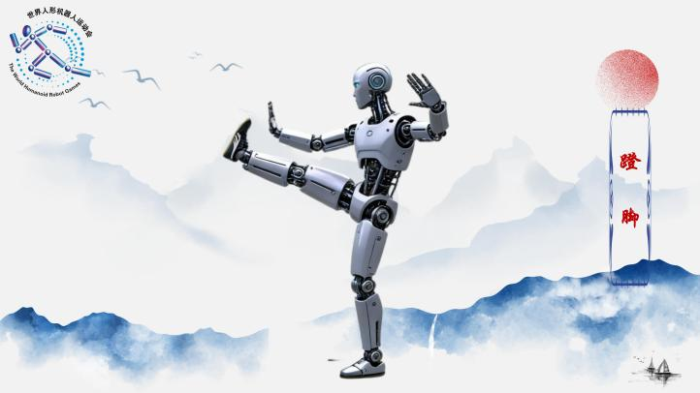
拳 | 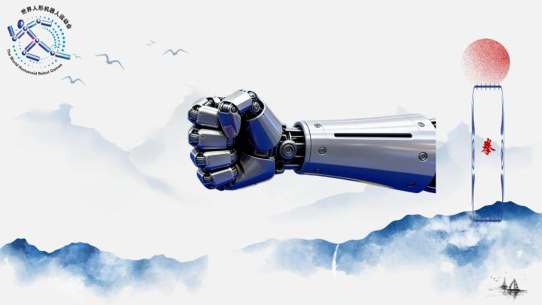
掌 | 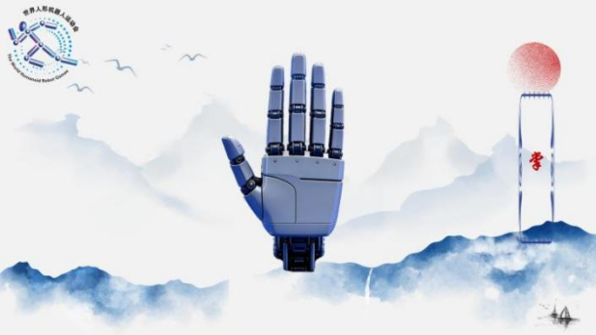  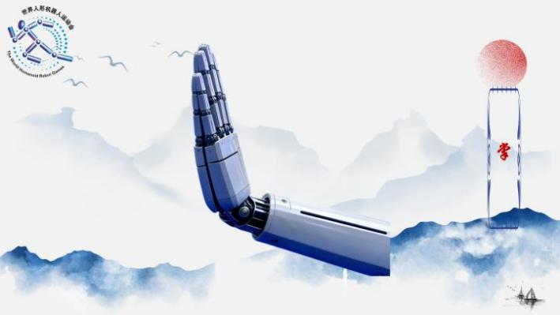
左右三冲拳 | 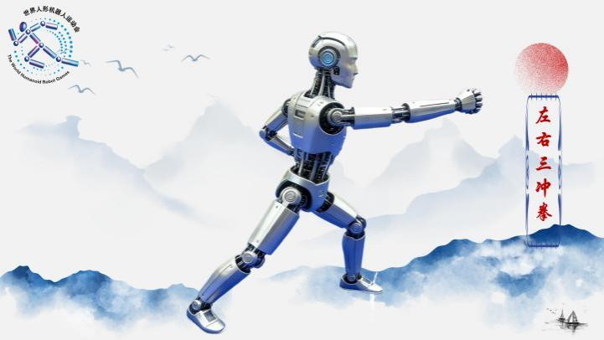  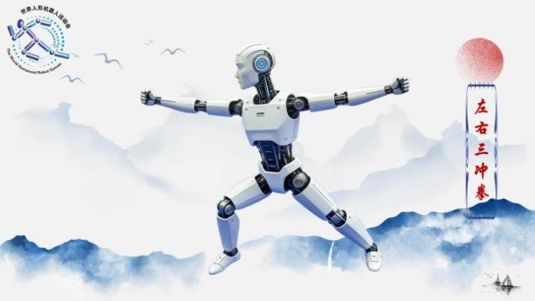  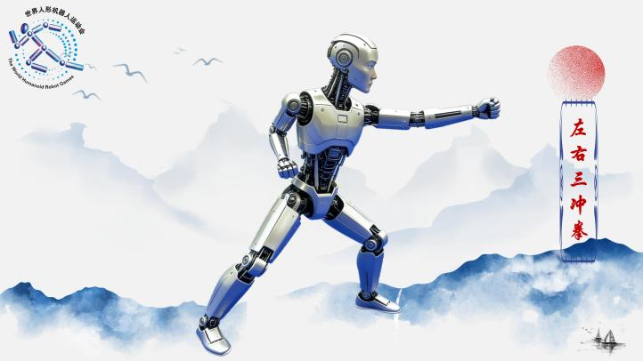
左右推掌 | 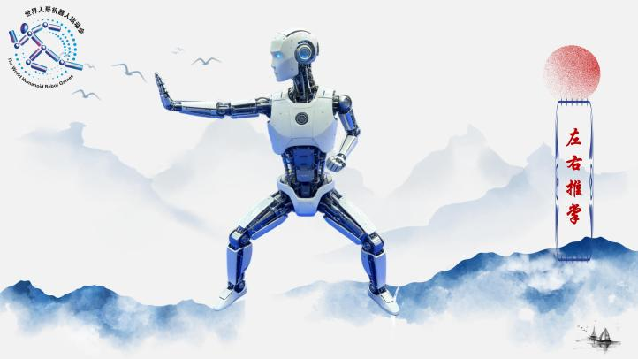  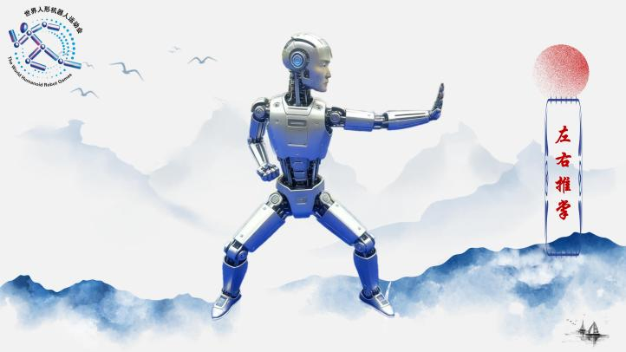
顶肘 | 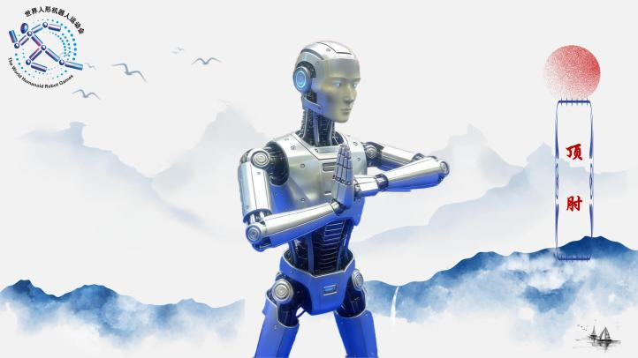
盘肘 | 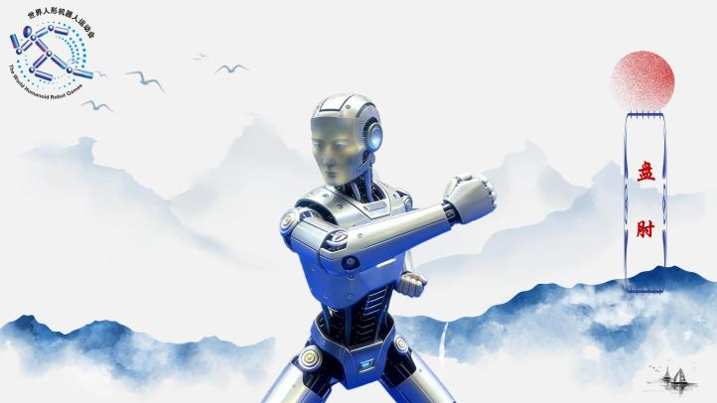
格肘 | 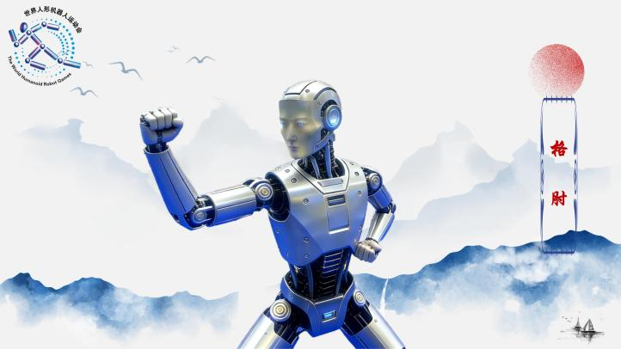
弓步 | 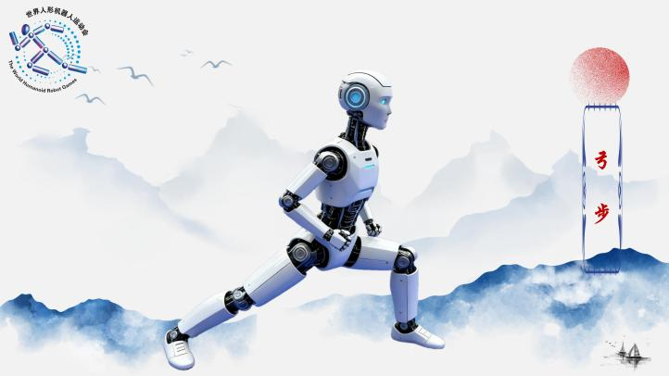
马步 | 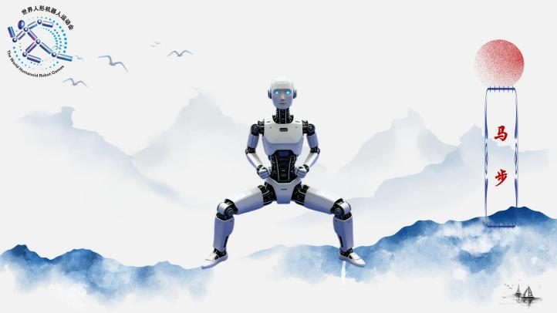
仆步 | 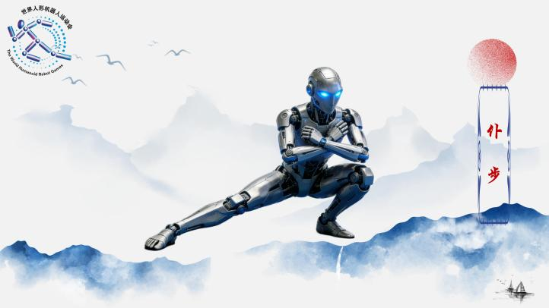
正踢腿 | 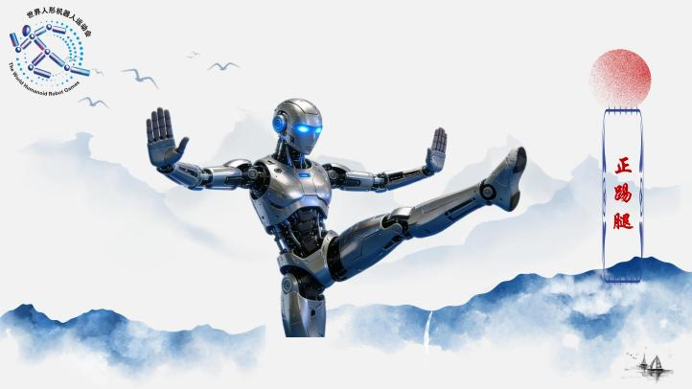
弹踢腿 | 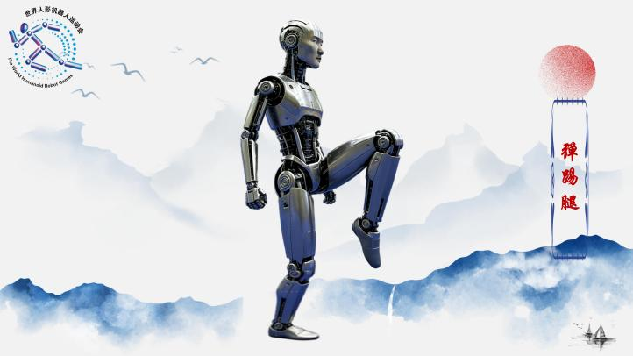
侧踹腿 | 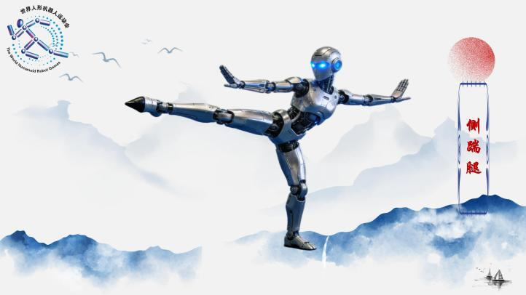
乌龙盘打 | 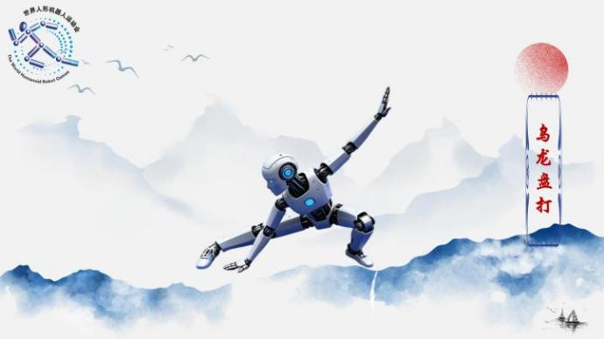  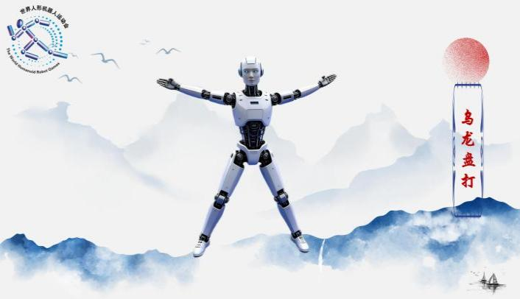  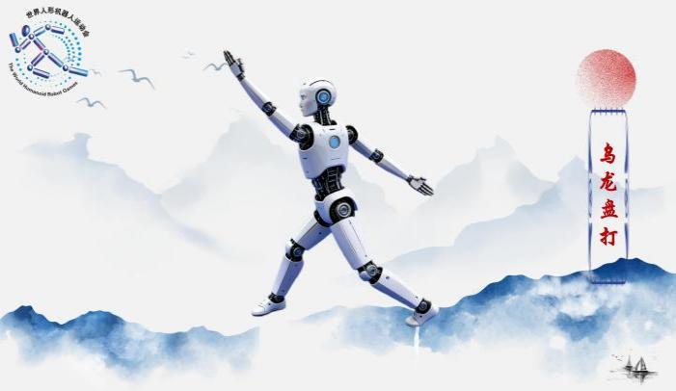  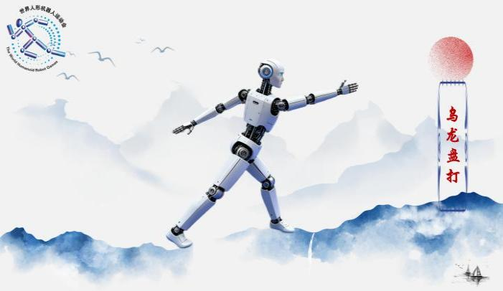
腾空箭弹 | 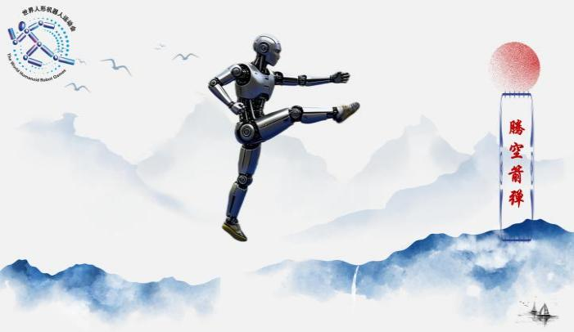
腾空飞脚 | 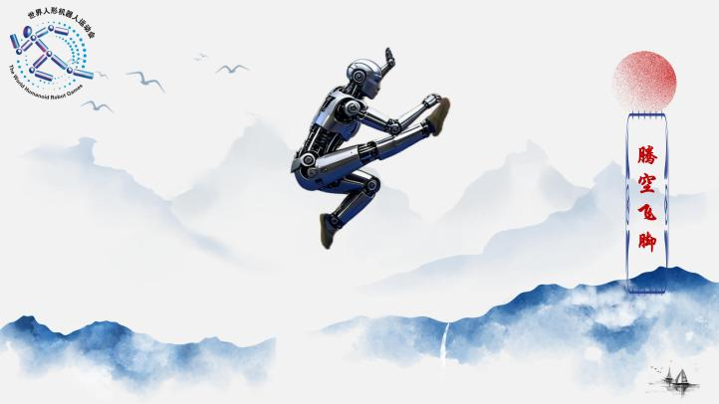  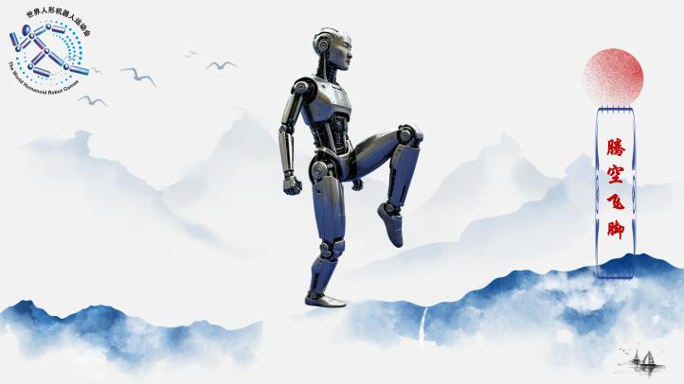
旋风脚 | 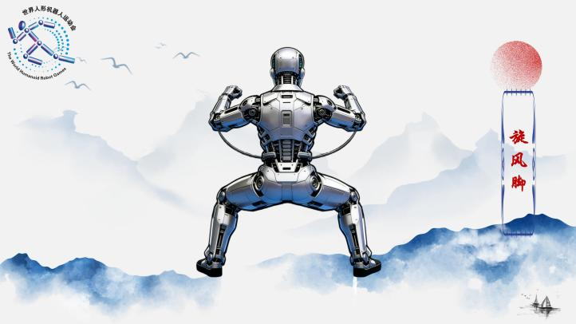  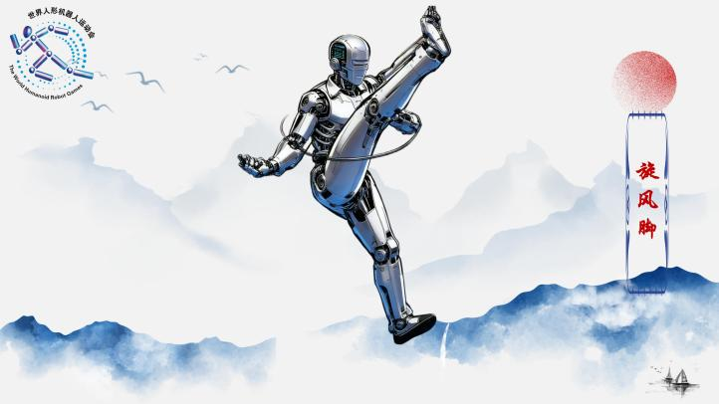  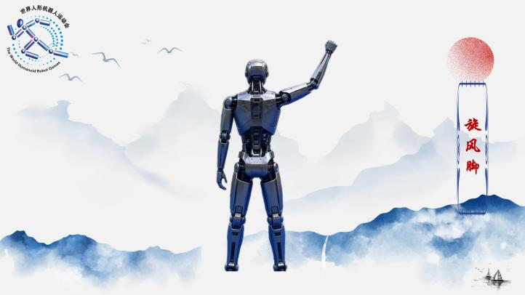
空翻  （侧空翻、前空翻、后空翻） | 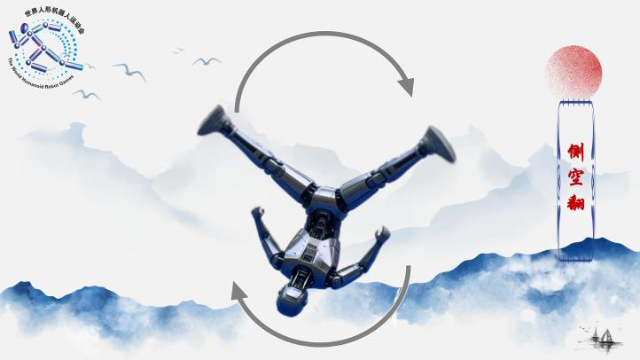  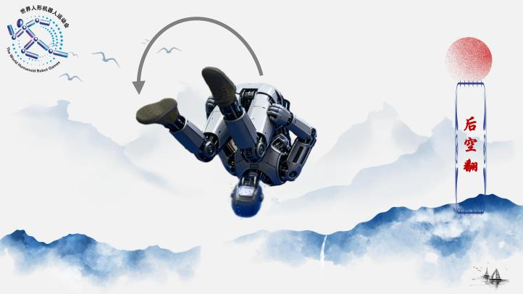  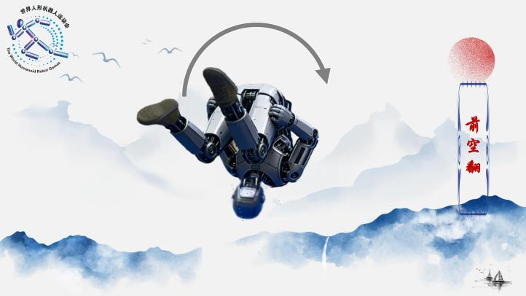
旋子 | 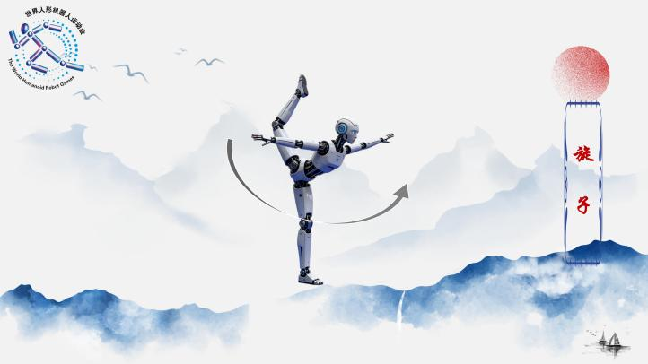  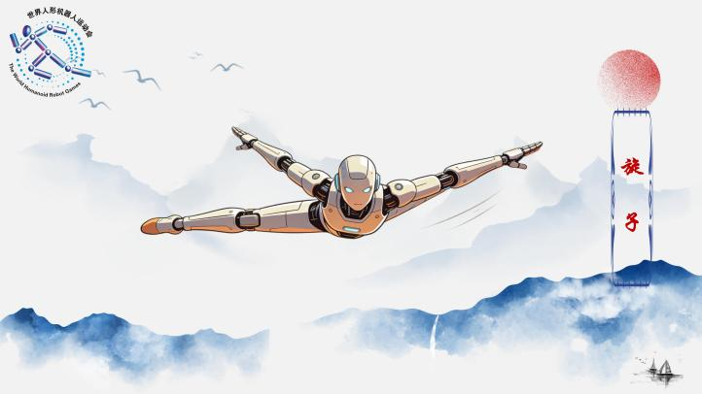
旋子转体 | 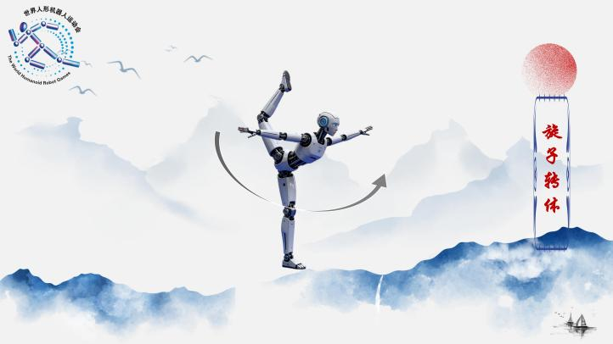  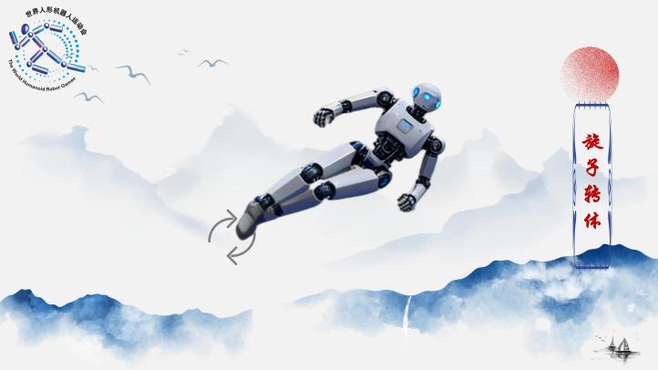

附件6
武术难度动作登记表
申报单位 ： 项目： 领队（教练）： 电话：
动作顺序 | 动作名称 | 难度分值
例：1 | 金鸡独立 | 3分
2 | 前举腿低势平衡 | 5分
 |  | 难度分值合计 | 8分

领队签名：
日期：

附件7
武术创新难度动作申报审批表
申报单位：
项目 |  | 教练员姓名 |  | 动作名称
机器人  运动员姓名 |  | 联系电话及邮箱 |  | 申报分值
动作描述
动作图示或视频演示
难点说明
审核结果 | 动作名称：  难度分值：
评审专家签名
申报单位领队签名：
申报日期：

